Задание № 2
Водоросли, как и все растения, нуждаются в солнечном свете, однако многие морские водоросли могут жить только на больших глубинах, куда он слабо проникает. Эти водоросли имеют красную и коричневую окраску. Дайте объяснение подобному явлению.
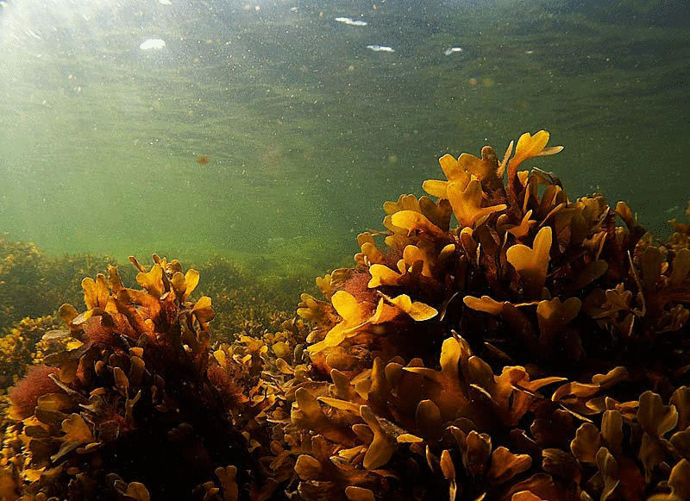
Демьянков Е. Н. Биология. Сборник учебных познавательных задач с решениями и ответами для университетского лицея / Е. Н. Демьянков, А. Н. Соболев, С. В. Суматохин. – Орел: ОГУ, 2014. – с. 104.

